自我介绍：姚工 郑州信盈达嵌入式软件工程师

项目介绍：智慧酒店 ZigBee 终端设备（获取数据） 协调器（组网） 32（数据上传云平台）

上课要求：不要玩游戏、不要迟到、不要早退、不要旷课

上课时间：8：00~8：45 8：50~9：35

10：05~10：50 10：55~11：40

物联网：

物联网（Internet of Things），是指利用各种信息传感设备，如射频识别（RFID）装置、无线传感器、红外感应器、全球定位系统、激光扫描器等对现有物品信息进行感知、采集，通过网络支撑下的可靠传输技术，将各种物品的信息汇入互联网，并进行基于海量信息资源的智能决策、安全保障及管理技术与服务的全球公共的信息综合服务平台。

无线传感网络：

无线传感网络（WSN）是新一代的传感器网络，无线传感网络是由散布在工作区域中大量体积小、成本低、具有无线通信、传感和数据处理能力的大量传感器节点组成的。每个节点可能具有不同的感知形态，如声纳、震动波、红外线等，节点可以完成对目标信息的采集、传输、决策制定与实施，实现区域监控、目标跟踪、定位和预测等任务。每一个节点都具有存储、处理、传输数据的能力。通过无线网络，传感器节点之间可以相互交换信息，也可以把信息传送到远程端。

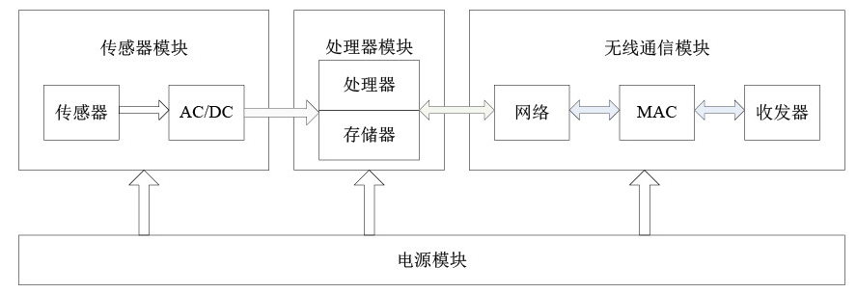

ZigBee介绍：

WSN是物联网的关键技术之一，而ZigBee技术则是WSN的热门技术。ZigBee技术是一种近距离、低复杂度、低功耗、低速率、低成本的双向无线通信技术或无线网络技术，是一组基于IEEE 802.15.4（电气和电子工程师协会针对低速率无线个人区域网（Low-Rate Wireless Personal Area Networks，LR-WPAN）制定的无线通信标准）无线标准研制开发的组网、安全和应用软件方面的通信技术。

ZigBee传输模块类似于移动网络基站，通信距离从标准的75米到几百米、几千米，并且支持无限扩展。ZigBee是一个最多到65000个无线传输模块组成的一个无线传输网络平台，在整个网络范围内，每一个ZigBee网络传输模块之间可以相互通信，每个网络节点间的距离可以从标准的75米无限扩展。

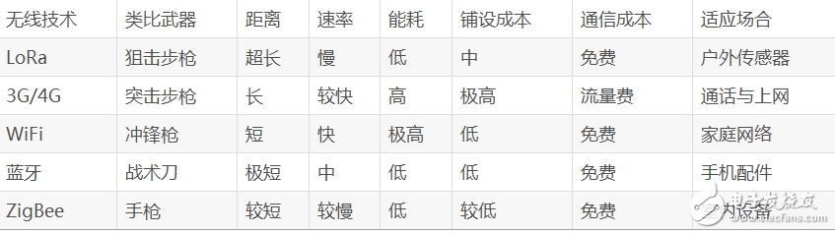



ZigBee协议层从下到上分别为

物理层（PHY）：将一个设备的数据转换为电磁波信号，发送给另一个设备，再由另一个设备解读电磁波信号接收数据。ZigBee的频带如下：868MHz传输速率为20Kbps，适用于欧洲。

915MHz传输速率为40Kbps，适用于美国。2.4GHz传输速率为250Kbps，全球通用。

由于这3个频带物理层不相同，其各自信道带宽也不同，分别为0.6MHz、2MHz和5MHz，分别有1个、10个和16个信道。3个频带都使用了直接扩频（Direct Sequence Spread Spectrum，DSSS）的方式，调制方式都用了调相技术，但868MHz和915MHz频段采用的是BPSK（Binary Phase Shift Keying，双相移相键控）；而2.4GHz频段采用的是OQPSK（Offset Quadrature Phase Shift Keying，偏移正交相移键控）。

媒体接入控制层（MAC）：控制多个网络设备有序地利用物理通信资源进行可靠通信。

网络层（NWK）：多个设备的组网。ZigBee技术采用自组织网络通信方式，即对于任一个ZigBee网络模块终端，只要它们彼此间在网络模块的通信范围内，通过彼此自动寻找，很快就可以形成一个互联互通的ZigBee网络。

应用层（APL）：一套标准规范规定对象的属性和状态，不同领域ZigBee设备之间的兼容性问题。（主要开发层）

ZigBee网络装置的角色可分为ZigBee Coordinator（协调器）、ZigBee Router（路由器）、ZigBee EndDevice（终端设备）。

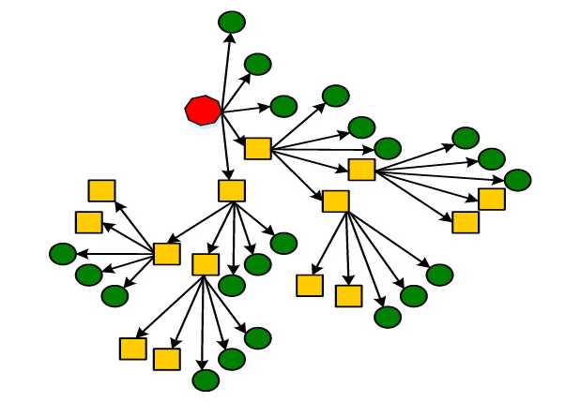

协调器：协调器负责启动整个网络，它也是网络的第一个设备。协调器选择一个信道和一个网络ID（Personal Area Network ID，PAN ID），随后启动整个网络。一旦这些都完成后，协调器的工作就像一个路由器。

路由器：路由器的功能主要是允许其他设备加入网络。

终端设备：终端设备一般就是作为终端的数据获取和设备控制，终端设备没有特定的维持网络结构的责任。

ZigBee协议栈：后续讲解

CC2530F256模组介绍：

美国德州仪器TI公司生产的CC2530芯片支持IEEE 802.15.4标准、ZigBee标准、ZigBee RF4CE标准的无线传感器网络协议。CC2530集成了一个高性能的RF收发器与一个8051微处理器、8KB的RAM、32/64/128/256KB闪存，以及其他强大的支持功能和外设。外设包括2个USART、2个SPI、12位ADC和21个通用GPIO等。

CC2530具有优秀的RF性能和标准增强8051MCU内核，提供了101dB的链路质量，优秀的接收器灵敏度和健壮的抗干扰性，支持低功耗无线通信。CC2530还配备TI的一个标准兼容或专有的网络协议栈（RemoTI、Z-Stack或SimpliciTI）来简化开发，使开发的产品能很快地占领市场。CC2530可广泛用于物联网、自动控制、消费电子、家庭控制、计量和智能能源、楼宇自动化、医疗等领域。因此CC2530成为ZigBee项目开发较为广泛的选择。

那么我们的课程也将从CC2530的使用开始讲起

依次为CC2530的裸机开发

ZStack协议栈开发

传感器使用

整体项目整合

环境搭建

IAR：CC2530代码编写和编译

CC-Debugger：CC2530程序烧录和仿真

Keil：32终端代码编写和编译